蔡宜諠 711378912 題目：#10.4

( a ) GPA category

* Test the overall fit of the model to the data

AIC 和 SC 的值較低，表明模型在平衡配適性和複雜度方面表現較好。全域虛無假設檢定的 P 值顯著（<0.0001），證明整體模型有助於解釋目標變數 Admission Status。雖然整體模型顯著有效，但變數 GPAcat 的 Wald 檢定 P 值 = 0.9979，表明其對目標變數的貢獻不顯著。

* Test whether the coefficients of the independent variables are significant different from zero and explain the meaning of coefficients in the model in terms of odds

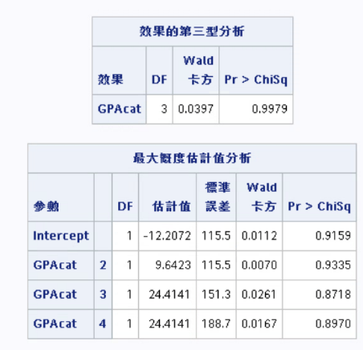

1. 由效果的第三型分析可以看出p-value為0.9979大於 0.05表示沒有足夠證據證明GPAcat對目標變數Admission Status有顯著影響。
2. 對於所有層級（GPAcat 2, 3, 4），P 值均大於 0.05，表示這些層級相對於基準類別（GPAcat = 1），對目標變數 Admission Status的影響均不顯著。
3. 雖然估計值表明不同層級的 GPAcat 可能對預測結果產生影響，但由於顯著性不足，這些影響不可視為有統計意義。

* Construct the classification table below, calculate (sensitivity, specificity, false positive & false negative), and comments on overall correct classification rate

TP: 28

TN: 30

FP: 1

FN: 0

Sensitivity = $\frac{TP}{TP+FN}= \frac{28}{28+0}=100\%$

Specificity = $\frac{TN}{TN+FP}= \frac{30}{30+1}=96.77\%$

false positive = $\frac{TP}{TP+TN}= \frac{1}{1+30}=3.23\%$

false negative = $\frac{FN}{FN+TP}= \frac{0}{0+28}=0\%$

overall correct classification rate = $\frac{TP+TN}{總樣本數}= \frac{28+30}{59}=98.31\%$

( a ) GPA category + GMAT

* Test the overall fit of the model to the data

AIC 和 SC 的值較低，表明模型在平衡配適性和複雜度方面表現較好。全域虛無假設檢定的 P 值顯著（<0.0001），表明模型中至少有一個自變數對目標變數的影響是顯著的，模型整體是顯著的。。

* Test whether the coefficients of the independent variables are significant different from zero and explain the meaning of coefficients in the model in terms of odds

1. 由效果的第三型分析可以看出兩個變數的p-value為都大於 0.05表示沒有足夠證據證明GPAcat對目標變數Admission Status有顯著影響。
2. 對於所有層級（GPAcat 2, 3, 4）以及GMAT，P 值均大於 0.05，表示這些層級相對於基準類別（GPAcat = 1），對目標變數 Admission Status的影響均不顯著。
3. 雖然估計值表明不同層級的 GPAcat 可能對預測結果產生影響，但由於顯著性不足，這些影響不可視為有統計意義。

* Construct the classification table below, calculate (sensitivity, specificity, false positive & false negative), and comments on overall correct classification rate

TP: 28

TN: 31

FP: 0

FN: 0

Sensitivity = $\frac{TP}{TP+FN}= \frac{28}{28+0}=100\%$

Specificity = $\frac{TN}{TN+FP}= \frac{31}{31+0}=100\%$

false positive = $\frac{TP}{TP+TN}= \frac{0}{0+31}=0\%$

false negative = $\frac{FN}{FN+TP}= \frac{0}{0+28}=0\%$

overall correct classification rate = $\frac{TP+TN}{總樣本數}= \frac{28+31}{59}=100\%$

模型對所有樣本的分類結果完全正確，靈敏度、特異度、總體正確分類率均達到 100%。當模型分類效果過於完美時，可能需要檢查是否存在過擬合的情況。

( c ) 比較兩個模型

本身預測的已經不錯了，加入GMAT後有再提升一些準確度。

題目：#10.10

(a)

從此圖可以看出x 對 y=1（是否表現衰老症狀）有顯著影響 (p=0.0090)，勝算比為 0.764，表示每增加一單位 x，表現衰老症狀的機率降低約 23.6%。

模型整體適配度良好（AIC = 63.806，分類正確率 = 72.7%，c=0.759），能有效預測衰老機率。

X 是影響衰老症狀 (y=1) 的重要因素，且與衰老症狀呈負相關。

( b )

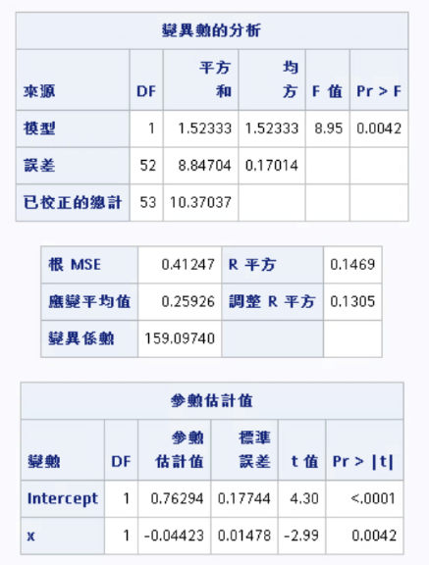

p=0.0042，顯著。模型整體顯著，表示自變數 x 對應變數 y（衰老機率）有顯著解釋力。

R 平方為0.1469（解釋約 14.69% 的變異）。模型解釋力有限，但有一定程度的適配性。

估計值：−0.04423，表示每增加一單位 x，y 平均減少 0.04423。

變數 x 與 y 呈顯著負相關，表示 WAIS 分數越高，衰老機率越低。雖然模型整體顯著，但 R 平方值較低，說明變數 x的解釋力有限，需考慮加入其他可能影響 y 的變數以提高模型解釋力。

( c ) 邏輯斯迴歸更適合該資料集，因其能有效處理二元結果，提供機率和勝算的直觀解釋。若使用最小平方迴歸，需對應變數 y 進行轉換或引入其他變數以提高解釋力。